

280. Pagamento Capitação

Módulo Controle Financeiro

[Portal Documentação](https://siscon.benner.com.br/documentacao)

Sumário

280. Pagamento Capitação 5

Rotina Fechamento de Capitação 5

Fechamentos Gerados 10

Capitação 11

Beneficiários 12

Capitação considerada no fechamento 12

Histórico 13

Fechamentos a Cancelar 14

Ocorrências 14

Capitação 15

Informações Complementares 15

Rotina Financeira 20

Faturas Geradas 25

Fechamento 26

Capitação 27

Capitação considerada no fechamento 27

Beneficiários 27

Acerto 27

Informações Complementares 28

**Copyright© 2021**

**Benner® Software de Gestão de Negócios**

Todos os direitos reservados. É proibido qualquer tipo de reprodução total ou parcial desta publicação, sem autorização formal e por escrito de Benner® Software de Gestão de Negócios. Os produtos eventualmente consultados ou citados nesta publicação são de direitos reservados de seus respectivos autores.

Apesar de todas as precauções e revisões, a editora não se responsabiliza por eventuais erros de impressão, erros ou omissões por parte do autor, ou por quaisquer danos financeiros, administrativos ou comerciais, resultantes do uso incorreto das informações contidas nesta publicação.

Botões Básicos do Sistema

 = adiciona um novo registro.

 = exclui o registro.

 = edita o registro.

 = cancela o registro.

 = salva ou confirma o registro.

 = sai da tela.

 = pesquisa por registro.

 = aciona o help do sistema.

 = imprime o relatório da carga selecionada.

 = *drop-down*, abre a interface de pesquisa*.*

 = prevê o relatório da carga selecionada.

 = salva o relatório da carga selecionada.

Tabela Catalográfica

|  |  |  |  |  |  |
| --- | --- | --- | --- | --- | --- |
| **Versão** | **Desenvolvido por** | **Atualizado por** | **Revisado por** | **Aprovado por** | **Data** |
| 1.0 | Natalya Kadri | - | - | - | Set/21 |

# 280. Pagamento Capitação

Este manual tem como objetivo realizar as parametrizações das Rotina Financeiras e Fechamento de Capitação para permitir armazenar as informações que serão processadas pelas mesmas.

## Rotina Fechamento de Capitação

Para realizar a rotina, proceda da seguinte forma:

1. Acesse o módulo **Controle Financeiro**.
2. Abra a carga “Rotina financeira”.
3. Expanda a carga “Capitação”.
4. Abra o registro 280 - 280.Pagamento Capitação.
5. Expanda a carga “Competências”.
6. Abra a competência desejada ou crie uma nova.
7. Selecione a carga “Rotina Fechamento de Capitação”.
8. Insira um novo registro.
9. Informe os seguintes campos:

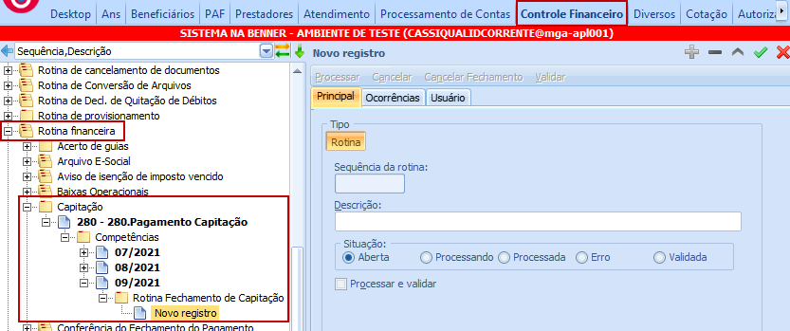

Rotina Fechamento de Capitação.

* **Descrição**, nome para a rotina a ser cadastrada.
* **Processar e validar**, se marcado, realiza a validação após o processamento.

1. Abra a carga do registro criado.
2. Selecione a carga “Parâmetros”.
3. Falta um passo aqui...só para teste
4. Preencha os campos:

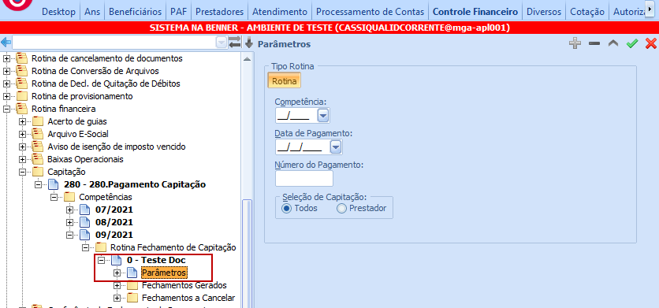

Parâmetros.

* **Competência**, ou seja, a competência inferior à competência atual.
* **Data de Pagamento**, o dia em que será realizado o pagamento.
* **Número do Pagamento**, número correspondente ao pagamento.
* **Seleção de Capitação**, se a seleção de pagamento de capitação será para **Prestador** ou **Todos**.

1. Salve os dados.

|  |
| --- |
| Caso opte pela opção **Prestador** no campo **Seleção de Capitação** será habilitada a carga “Prestadores”. Ao abrir a carga, informe o prestador desejado.    Prestadores. |

1. Retorne para registro da rotina criada.
2. Clique no botão **Processar**.

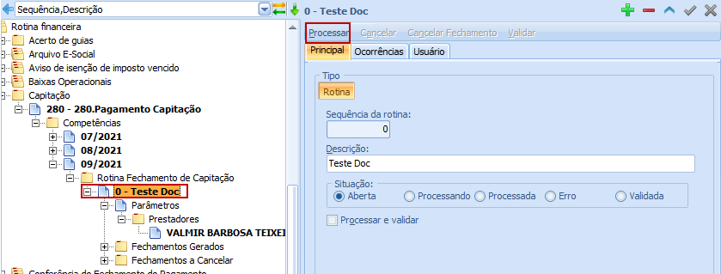

Processar Rotina.

1. Na tela **Processamento Fechamento de Capitação 280 – Pagamento Capitação**, clique no botão **Confirmar**, para dar início ao processamento.

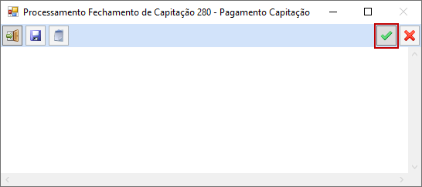

Tela de Processamento.

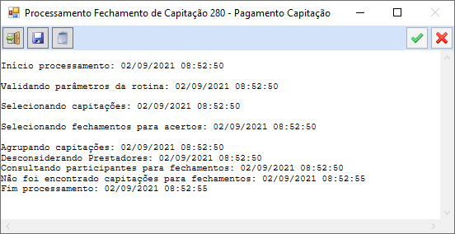

Processamento Realizado.

1. Clique no botão **Sair**.

|  |
| --- |
| **Botões da Rotina**  **Atualizar Data Pagamento**: ao ser acionado, abre-se a interface de atualização data pagamento em lote.  https://cdn.discordapp.com/attachments/805803720201601075/882987011420618763/unknown.png  Tela Atualização Data Pagamento em Lote.  Para realizar a atualização, siga os passos:   1. Selecione os fechamentos na *grid*. 2. Informe o campo:  * **Data Pagamento**, a nova data utilizada na atualização.  1. Salve o registro. |

### Fechamentos Gerados

Ao finalizar o processamento, se houver capitações, os fechamentos serão exibidos nesta carga.

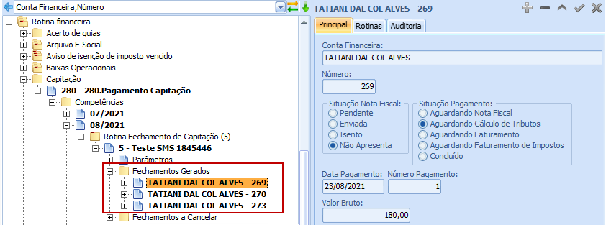

Fechamentos Gerados.

#### Capitação

Esta carga exibe os dados referentes ao fechamento da capitação da rotina gerada.

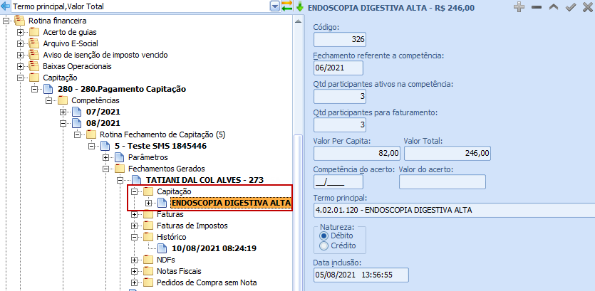

Capitação.

##### Beneficiários

Nesta carga são exibidos os participantes gerados pela rotina de fechamento.

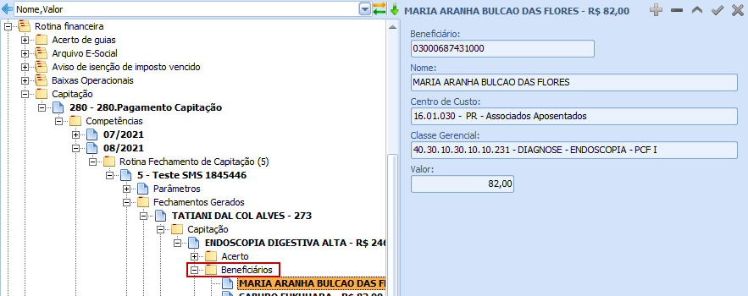

Beneficiários.

##### Capitação considerada no fechamento

Esta carga apresenta os registros vinculados ao fechamento gerado pela rotina.

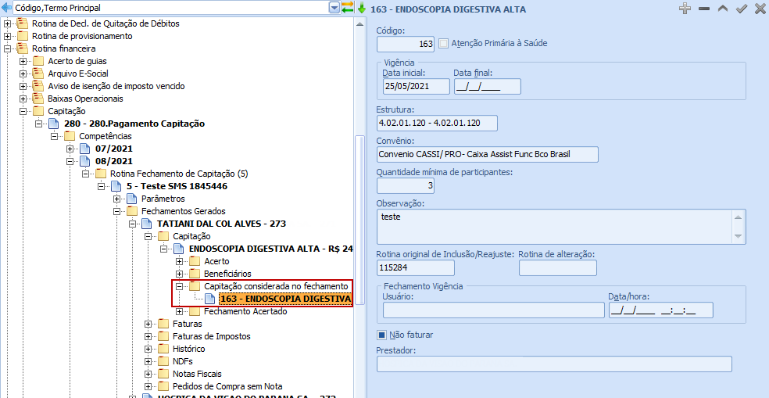

Capitação considerada no fechamento.

#### Histórico

Esta carga exibe os dados sobre alteração e situação de pagamento da rotina.

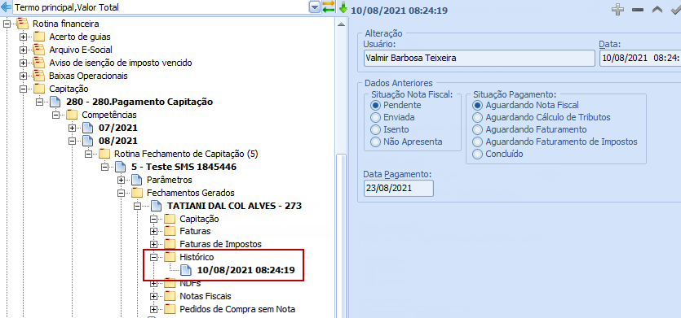

Histórico.

### Fechamentos a Cancelar

Nesta carga é possível cancelar um fechamento indesejado gerado na rotina. Para isso, siga os passos:

1. Informe o campo:

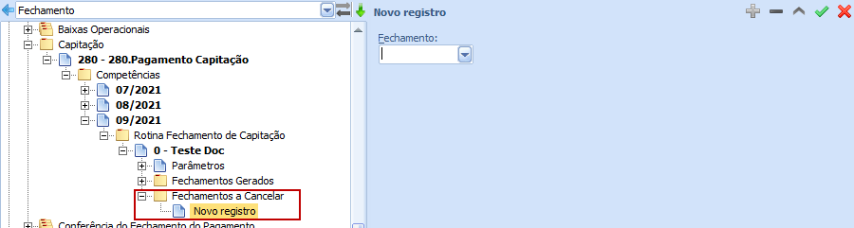

Fechamentos a Cancelar.

* **Fechamento**, ou seja, o fechamento gerado que deseja cancelar.

1. Salve o dado.

### Ocorrências

Nesta carga é possível visualizar o motivo de uma Capitação não ter sido fechada pela rotina, na competência indicada.

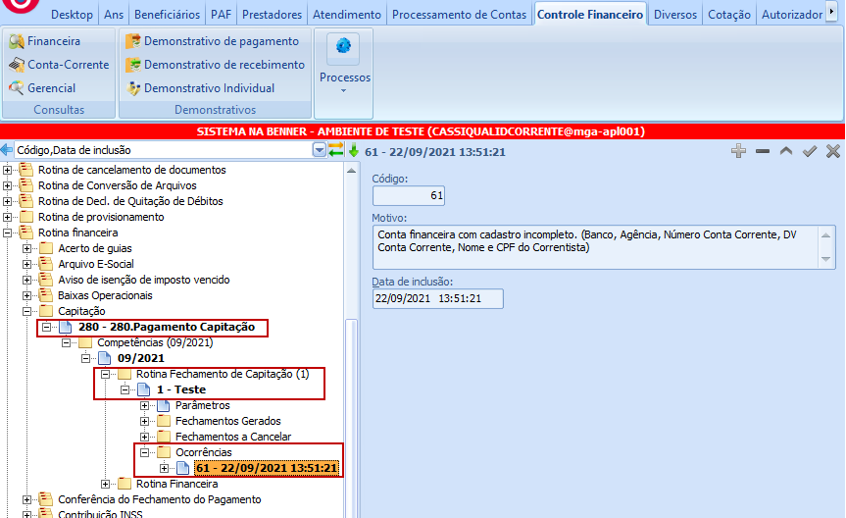

Ocorrências.

#### Capitação

Nesta carga será vinculada a ocorrência com a capitação que não teve o fechamento gerado.

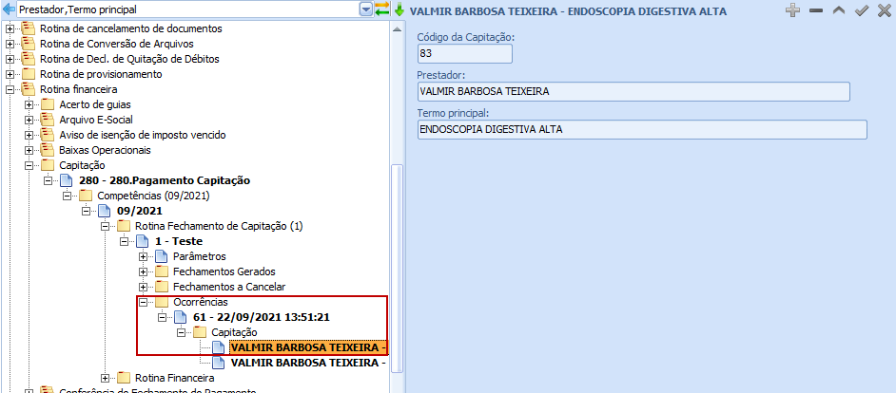

Capitação.

### Informações Complementares

Neste tópico, será possível encontrar casos/situações/explicações adicionais, referentes ao processo.

|  |
| --- |
| **Atualizar Data Pagamento em Lote**   * Validações:   + Se o número de pagamento do fechamento for:     - Igual a Zero:       * A data de pagamento não deverá ser menor que a data atual.       * A data de pagamento deverá ser um dia útil (segunda à sexta).       * Não deverá ser um feriado nacional bancário.       * Não deverá ser um feriado do Distrito Federal bancário. * Diferente de Zero:   + Caso a rotina de fechamento seja 210.Pagamento de Prestadores, validar se a data informada está cadastrada no calendário geral de credenciamento e se o calendário de pagamento está aberto.   + Caso a rotina de fechamento seja 410.Movimento de Acerto de Guias, validar se a data informada está cadastrada no calendário geral de credenciamento e se o calendário de acerto está aberto.   + Caso a rotina de fechamento seja 280.Pagamento Capitação, validar se a data informada está cadastrada no calendário de pagamento de Capitação e se o calendário está aberto. * Regras:   + Próxima Data de Pagamento:     - Caso a rotina de fechamento seja 210.Pagamento de Prestadores:       * Pesquisar no calendário de credenciamento a próxima data, maior ou igual a data atual, onde o calendário de pagamento esteja aberto.     - Caso a rotina de fechamento seja 410.Movimento de Acerto de Guias:       * Pesquisar no calendário de credenciamento a próxima data, maior ou igual a data atual, onde o calendário de acerto esteja aberto.     - Caso a rotina de fechamento seja 280.Pagamento Capitação:       * Pesquisar no calendário de pagamento Capitação a próxima data, maior ou igual a data atual, onde o calendário de pagamento Capitação esteja aberto. * As demais regras da atualização em lote não devem ser alteradas. |

|  |
| --- |
| **Processamento da Rotina 280 Pagamento Capitação**  **Pré-condições**:   * Ao iniciar o processamento da rotina, as validações abaixo serão realizadas, conforme a sequência descrita. Na primeira falha, de alguma das validações, o processamento da rotina será abortado. Neste caso, o registro da rotina será atualizado, com as seguintes informações:   + Data de Processamento:     - Assume a data/hora atual.   + Usuário de Processamento:     - Assume o usuário responsável pelo processamento da rotina.   + Situação:     - Assume a situação **Erro**.   + Ocorrências:     - Assume o motivo da falha na validação. Deverá conter também o horário de início e fim do processamento. * **Validações**:   + A rotina de fechamento permitirá ser processada somente se:     - Estiver na situação **Aberta**.     - Diretório destino para exportação do relatório FIN033 estiver parametrizado nos parâmetros gerais financeiro.     - A competência do fechamento deverá ser menor que a competência atual.     - A data de pagamento dever ser maior ou igual que a data atual.     - A data de pagamento deverá estar dentro da vigência do período de pagamento, definido nos parâmetros gerais do financeiro (campos **Data Inicial** e **Data Final** do grupo **Pagamento** da aba **Contabilização**).     - Deverá existir um calendário de pagamento capitação com a data e o número de pagamento informado nos parâmetros da rotina, cuja data de processamento do calendário esteja em aberto (data nula).     - Caso a seleção da capitação esteja preenchida com a opção **Prestador**, deverá haver ao menos um prestador cadastrado no parâmetro da rotina. * **Regras de Processamento**   + Cada Capitação que tenha sido considerada inicialmente para ser fechada, de acordo com os parâmetros da rotina, e não tenha tido o fechamento gerado por algum motivo, deve ter um registro de Ocorrências incluído abaixo da rotina, com o seu respectivo motivo, e também um registro de Capitação indicando qual a Capitação do Prestador que não teve o fechamento gerado.   + Geração automática do Relatório FIN033 - Conferência Fechamento de Contas:     - Deverá ser exportado o relatório tanto Analítico como Sintético.     - A exportação dos relatórios será no formato PDF:       * Analítico (orientação paisagem).       * Sintético (orientação retrato).     - O nome do relatório a ser exportado deverá ser:       * [CODIGORELATORIO]_[TIPORELATORIO]_[SEQUENCIAROTINA].pdf         + Ex. FIN000_ANALITICO_1.pdf ou FIN000_SINTETICO_1.pdf     - Deverá ser exportado em um subdiretório, dentro do diretório do parametrizado, com base no tipo de faturamento e competência da rotina.       * \\[DIRETORIO]\[TIPOFATURAMENTO]\[COMPETROTINA]         + Ex. \\DiretorioRelatorio\280\202003 |

|  |
| --- |
| **Cancelamento da Rotina 280. Pagamento Capitação**  **Pré-condições**   * Ao iniciar o cancelamento da rotina, as validações abaixo serão realizadas, conforme a sequência descrita. Na primeira falha, de alguma das validações, o cancelamento da rotina será abortado. Neste caso, o registro da rotina será atualizado, com as seguintes informações:   + Ocorrências     - Assume o motivo da falha na validação. Deverá conter também o horário de início e fim da tentativa de cancelamento.   **Validações**   * A rotina de fechamento permitirá ser cancelada somente se estiver na situação **Processada** ou **Erro**.   + Não deverá existir fechamentos cadastrados para o cancelamento parcial.     - Observação: o cadastro do fechamento para o cancelamento parcial e o processo de cancelamento parcial constam em outra história.   + O fechamento que será cancelado não pode estar vinculado com um fechamento de acerto.   **Regras de Processamento**   * Reabertura do Calendário de Pagamento de Capitação:   + O calendário processado, encontrado a partir da data e do número de pagamento informados nos parâmetros da rotina, deverá ser atualizado:     - Data de Processamento:       * Assume nulo.     - Data de Fechamento:       * Assume nulo.     - Usuário de Fechamento:       * Assume nulo. * Exclusão dos Fechamentos   + Todos os Fechamentos gerados pela rotina deverão ser excluídos, inclusive suas dependências (histórico, capitação fechada, beneficiários da capitação, acertos vinculados aos fechamentos, fechamentos acertados). * Exclusão dos Relatórios FIN033 - Conferência Fechamento de Contas   + Todos os relatórios Analítico/Sintético gerados pela rotina deverão ser excluídos. |

## Rotina Financeira

Nesta carga se realiza a parametrização da rotina de faturamento Capitação para permitir armazenar as informações que serão processadas pela rotina.

Para cadastrar a rotina, proceda da seguinte forma:

1. Acesse o módulo **Controle Financeiro**.
2. Abra a carga “Rotina financeira”.
3. Expanda a carga “Capitação”.
4. Abra o registro 280 - 280.Pagamento Capitação.
5. Expanda a carga “Competências”.
6. Abra a competência desejada ou crie uma nova.
7. Selecione a carga “Rotina Financeira”.
8. Insira um novo registro.
9. Informe os seguintes campos:

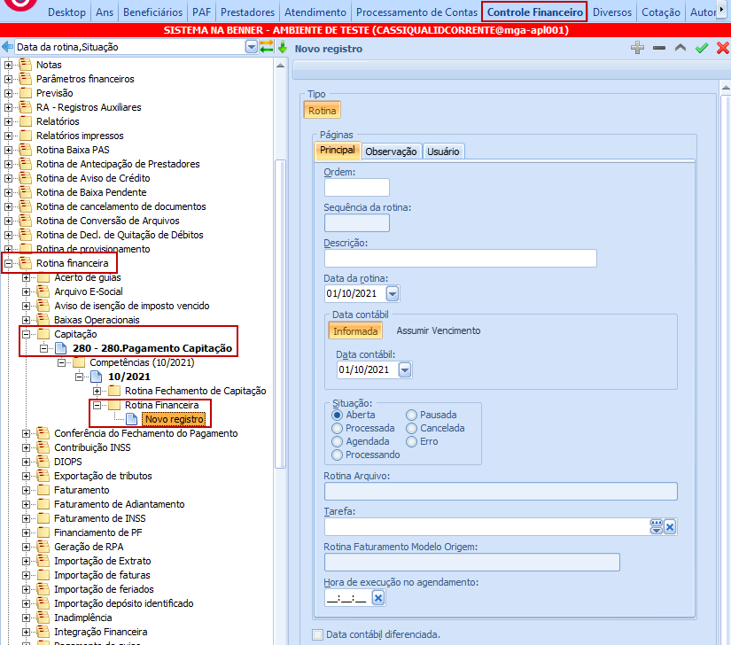

Rotina Financeira.

* **Ordem**, número do registro para aderir à sequência.
* **Descrição**, nome para a rotina a ser cadastrada.
* **Data da rotina**, isto é, a data de cadastro da rotina.
* **Data contábil**
  + **Informada**, ou seja, data em que o fato contábil ocorreu.
  + **Assumir Vencimento**, isto é, data do vencimento da fatura.
* **Tarefa**, ou seja, a tarefa agendada a ser para esta rotina no módulo **Adm**, se houver.

|  |
| --- |
| Se for utilizada a tarefa agendada para a rotina, será necessário informar também o campo **Hora de execução no agendamento**. |

* **Data contábil diferenciada**, se marcado, indica que a rotina utilizará datas parametrizadas.

1. Abra a carga do registro criado.
2. Selecione a carga “Parâmetros”.
3. Preencha os campos:

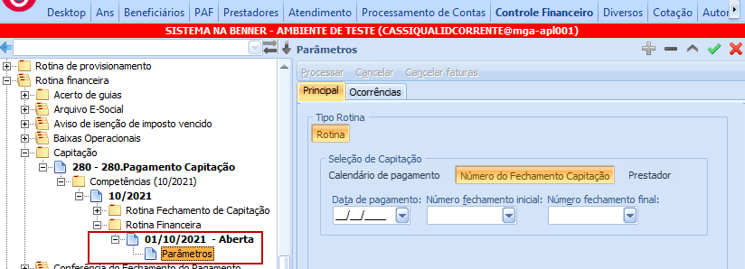

Parâmetros.

* **Tipo Rotina**
  + **Rotina**
    - **Seleção de Capitação**, se a seleção de pagamento de capitação será por **Calendário de pagamento**, **Número do Fechamento Capitação** ou **Prestador**.

|  |
| --- |
| Caso opte pela opção **Prestador**, ao salvar o registro, será habilitada a carga “Prestador” para inserir o nome do prestador relacionado ao fechamento.    Prestadores. |

1. Salve os dados.
2. Clique no botão **Processar**, para realizar o processamento da rotina e, assim, gerar as faturas para pagamento aos prestadores.
3. Clique em **Confirmar**.

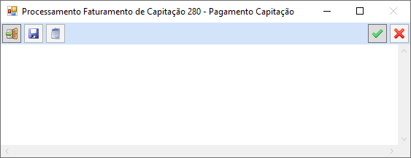

Processamento.

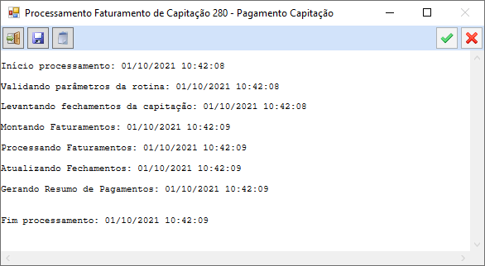

Rotina processada.

1. Clique em **Sair** da tela **Processamento Faturamento de Capitação 280 - Pagamento Capitação**.

Caso a rotina tenha sido realizada com sucesso, as faturas geradas nela aparecerão na carga **Faturas Geradas**.

### Faturas Geradas

Nesta carga será disponibilizada a visualização das faturas geradas (faturas, fechamentos, Capitação, acerto da Capitação) pelo processamento da Rotina de Faturamento de Capitação.

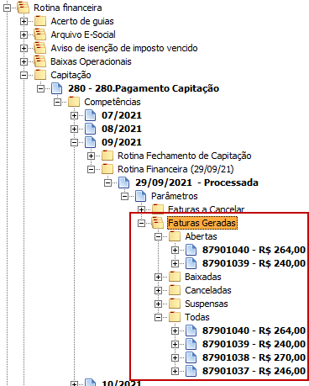

Faturas Geradas.

A visualização das faturas geradas pode ser realizada através da sua situação: **Abertas**, **Baixadas**, **Canceladas**, **Suspensa** e **Todas**.

#### Fechamento

Nesta subcarga são apresentados os fechamentos considerados na geração da fatura.

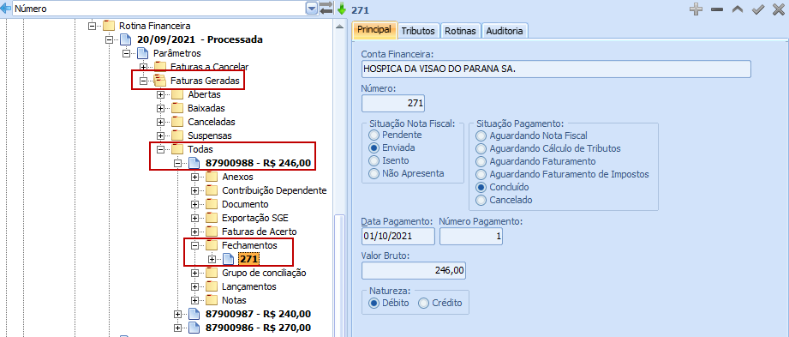

Fechamento - Faturas Geradas.

##### Capitação

Nesta subcarga são apresentados os valores apurados no fechamento da capitação.

###### Capitação considerada no fechamento

Nesta subcarga são apresentados os registros de capitação do prestador que foram considerados no fechamento.

###### Beneficiários

Nesta subcarga são apresentados os registros de Beneficiários da Capitação que foram considerados no fechamento.

###### Acerto

Nesta subcarga são apresentados os registros de Acertos da Capitação que foram considerados no fechamento.

### Faturas a Cancelar

Nesta carga é possível informar faturas geradas que serão canceladas na rotina. Para isso, siga os passos:

1. Informe o campo:

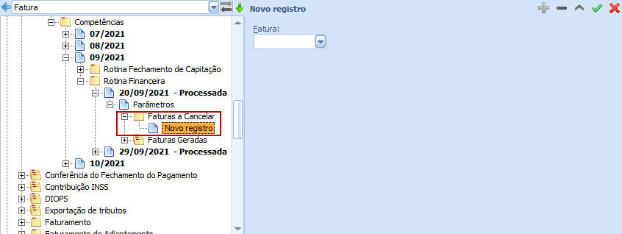

Fechamentos a Cancelar.

* **Fatura**, ou seja, a fatura gerada que deseja cancelar.

1. Salve o dado.

### Informações Complementares

Neste tópico, será possível encontrar casos/situações/explicações adicionais, referentes ao processo.

|  |
| --- |
| **Processamento da Rotina Financeira 280.**  Pré-condições:   * Ao iniciar o processamento da rotina, as validações abaixo serão realizadas, conforme a sequência descrita. Na primeira falha, de alguma das validações, o processamento da rotina será abortado. Neste caso, o registro da rotina será atualizado, com as seguintes informações:   + Data de Processamento:     - Assume a data/hora atual.   + Usuário de Processamento:     - Assume o usuário responsável pelo processamento da rotina.   + Situação:     - Assume a situação "Erro".   + Ocorrências:     - Assume o motivo da falha na validação. Deverá conter também o horário de início e fim do processamento. * Validações:   + A rotina de faturamento permitirá ser processada somente se estiver na situação "Aberta".   + A data de pagamento não pode ser anterior à data contábil.   + A data de pagamento não pode ser anterior a hoje.   + Caso a seleção da Capitação esteja preenchida com a opção "Calendário de pagamento", deverá existir um calendário de pagamento capitação com a data e o número de pagamento informado nos parâmetros da rotina.   + Caso a seleção da Capitação esteja preenchida com a opção "Prestador", deverá haver ao menos um Prestador cadastrado no parâmetro da rotina.   + O tipo de lançamento financeiro de sistema "510 - Prestador" deve estar vinculado a um tipo de lançamento financeiro. |

|  |
| --- |
| **Cancelamento da Rotina Financeira 280.**  Pré-condições:   * Ao iniciar o cancelamento da rotina, as validações abaixo serão realizadas, conforme a sequência descrita. Na primeira falha, de alguma das validações, o cancelamento da rotina será abortado. Neste caso, o registro da rotina será atualizado, com as seguintes informações:   + Ocorrências:     - Assume o motivo da falha na validação. Deverá conter também o horário de início e fim da tentativa de cancelamento. * Validações:   + A rotina de faturamento permitirá ser cancelada somente se estiver na situação "Processada" ou "Erro".   + Não deverá existir faturas cadastradas para o cancelamento parcial.   + Não deverá existir faturas com documento gerado.   + Não deverá existir faturas com lançamentos cuja operação seja diferente de 110.   + Não deverá existir fechamento vinculado a fatura que esteja em situação diferente de Aguardando Faturamento de Impostos. * Observação: O cadastro do fechamento para o cancelamento parcial e o processo de cancelamento parcial constam em outra história.   Regras de Processamento:   * Alterar os fechamentos vinculados as faturas;   + Alterar a situação de pagamento do fechamento para "Aguardando Faturamento".   + Remover o preenchimento dos campos "Sequência" e "Competência" da rotina financeira no fechamento.   + Remover o vínculo do fechamento com a fatura.   + Deverá ser criado um registro de histórico de alteração para cada fechamento, contendo os valores anteriores a alteração, conforme os campos que são armazenados atualmente no cadastro do histórico. * Exclusão das Faturas:   + Todas as faturas geradas pela rotina deverão ser excluídas, inclusive suas dependências (lançamentos, centro de custo, movimento contábil). * Resumo de pagamento gerados pela rotina. * Atualização da Rotina de Faturamento:   + Data de Cancelamento:     - Assume a data/hora atual.   + Usuário de Cancelamento:     - Assume o usuário responsável pelo cancelamento da rotina.   + Situação:     - Assume a situação "Aberta".   + Ocorrências:     - Assume as ocorrências geradas durante o cancelamento da rotina. Deverá conter também o horário de início e fim do cancelamento.       * A ocorrência existente deve permanecer, onde o sistema deve apenas acrescentar as novas ocorrências que foram geradas.       * A ocorrência é limitada é 4000 caracteres, portanto apenas as ocorrências mais recentes serão mantidas caso a quantidade de caracteres ultrapasse o limite. |

|  |
| --- |
| **Cancelamento Parcial da Rotina Financeira 280.**  Pré-condições:   * Ao iniciar o cancelamento da rotina, as validações abaixo serão realizadas, conforme a sequência descrita. Na primeira falha, de alguma das validações, o cancelamento da rotina será abortado. Neste caso, o registro da rotina será atualizado, com as seguintes informações:   + Ocorrências:     - Assume o motivo da falha na validação. Deverá conter também o horário de início e fim da tentativa de cancelamento parcial. * Validações:   + A rotina de faturamento permitirá ser cancelada somente se estiver na situação "Processada" ou "Erro".   + Deverá existir pelo menos uma fatura cadastrada para o cancelamento parcial.   + Não deverá existir faturas com documento gerado.   + Não deverá existir faturas com lançamentos cuja operação seja diferente de 110.   + Não deverá existir fechamento vinculado a fatura que esteja em situação diferente de Aguardando Faturamento de Impostos. * Observação: As validações realizadas sobre as faturas, devem considerar apenas as faturas selecionadas para o cancelamento parcial.   Regras de Processamento:   * Alterar os fechamentos vinculados as faturas selecionadas para o cancelamento parcial;   + Alterar a situação de pagamento do fechamento para "Aguardando Faturamento".   + Remover o preenchimento dos campos "Sequência" e "Competência" da rotina financeira no fechamento.   + Remover o vínculo do fechamento com a fatura.   + Deverá ser criado um registro de histórico de alteração para cada fechamento, contendo os valores anteriores a alteração, conforme os campos que são armazenados atualmente no cadastro do histórico. * Exclusão das Faturas:   + Todas as faturas selecionadas para o cancelamento parcial deverão ser excluídas, inclusive suas dependências (lançamentos, centro de custo, movimento contábil).   + Deve ser gerado nas ocorrências da rotina o número da fatura excluída. * Os registros de faturas a cancelar, indicados para o cancelamento parcial, deverão ser excluídos. * Resumo de pagamento das faturas canceladas. * Atualização da Rotina de Faturamento:   + Data de Cancelamento:     - Caso todas as faturas da rotina tenham sido excluídas, assume a data/hora atual. Caso contrário, o campo não será alterado.   + Usuário de Cancelamento:     - Caso todas as faturas da rotina tenham sido excluídas, assume o usuário responsável pelo cancelamento da rotina. Caso contrário, o campo não será alterado.   + Situação:     - Caso todas as faturas da rotina tenham sido excluídas, assume a situação "Aberta". Caso contrário, o campo não será alterado.   + Ocorrências:     - Assume as ocorrências geradas durante o cancelamento da rotina. Deverá conter também o horário de início e fim do cancelamento.     - A ocorrência existente deve permanecer, onde o sistema deve apenas acrescentar as novas ocorrências que foram geradas.     - A ocorrência é limitada é 4000 caracteres, portanto apenas as ocorrências mais recentes serão mantidas caso a quantidade de caracteres ultrapasse o limite. |